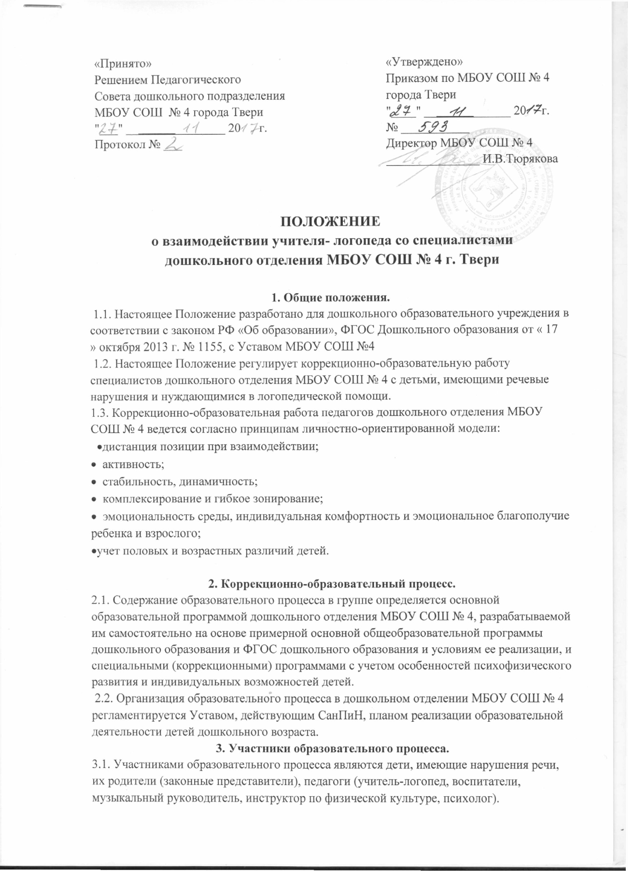

3.2. В дошкольном отделении МБОУ СОШ № 4 детям гарантируется охрана их нервно- психического и физического здоровья; обеспечение спокойной, доброжелательной атмосферы жизнедеятельности детей; содействие в естественном и своевременном развитии их речи и коррекция ее недостатков.
3.3. Родители имеют право защищать законные права и интересы детей, принимать участие в деятельности учреждения в соответствии с его Уставом, знакомиться с материалами обследования речи детей, характером коррекционных методов обучения детей.
3.4. Педагоги дошкольного отделения МБОУ СОШ № 4 интегрировано осуществляют комплекс мероприятий по диагностике и коррекции речевых нарушений у детей и консультируют их родителей по вопросам развития речи.
3.5. Педагоги дошкольного отделения МбОУ СОШ № 4 проводят занятия строго по расписанию, утвержденному администрацией учреждения.
3.6. Основным, ведущим специалистом, проводящим и координирующим коррекционно- педагогическую работу в группе, является учитель-логопед.
3.7. Педагоги, работающие с детьми с речевыми нарушениями, решают совместно следующие коррекционно-воспитательные задачи:
• формирование положительных навыков общего и речевого поведения, умение пользоваться вербальными способами общения;
• исправление ошибок в речи воспитанников;
• стимулирование речевой активности, формирование навыков пользования самостоятельной речью;
• обогащение словаря, уточнение лексических и грамматических значений слов;
• развитие восприятия речи на занятиях и в повседневной жизни;
• консультирование родителей;
• обеспечение овладения программным материалом с учетом индивидуальных особенностей и возможностей детей.
3.8. Задачи учителя-логопеда:
• интенсивная работа по развитию понимания речи, направленной на различение форм слова;
• развитие элементарных форм устной речи на базе уточнения и расширения словарного запаса;
• практическое усвоение лексических и грамматических средств языка;
• формирование полноценной звуковой стороны речи (выработка артикуляционных навыков, правильного звукопроизношения, слоговой структуры и фонематического восприятия);
• обеспечение овладения элементами грамоты;
• развитие и совершенствование связной речи дошкольников.
3.9. Работа воспитателя строится с учетом темы, намеченной учителем-логопедом, и задач коррекционной работы по развитию речи в повседневной жизни и соотносится с задачами логопедического занятия.
Воспитателю рекомендуется:
• формировать у детей необходимый, доступный их пониманию объем знаний и умений во время наблюдений, на прогулках, экскурсиях, обеспечивать разнообразие впечатлений; • сочетать все виды деятельности детей с развитием речи;
• вести подготовительную коррекционно-развивающую работу по теме перед занятием учителя-логопеда и закреплять в повседневной жизни опыт, речевые навыки, полученные детьми на занятиях;
• уточнять, активизировать словарь в процессе режимных моментов, прогулок, экскурсий.

4. Распределение обязанностей между специалистами дошкольного отделения
МБОУ СОШ № 4.
4.1. Учитель-логопед:
- является организатором и координатором коррекционно-развивающей работы;
- проводит обследование детей группы, составляет перспективный, годовой и индивидуальный планы работы с каждым ребенком, совместно с коллегами - интегрированный календарно-тематический план взаимодействия;
- своевременно выявляет нарушения речи у воспитанников;
- определяет уровень и структуру дефекта;
- способствует всестороннему развитию речи;
- осуществляет постановку диафрагмально-речевого дыхания, коррекцию
- нарушенных звуков, способствует созданию речевой среды, практическому овладению детьми навыками словообразования и словоизменения, связной речи, речевой коммуникации, готовит ребенка к дальнейшему обучению в школе, консультирует родителей, специалистов ДОУ, воспитателей по вопросам организации коррекционно-педагогического процесса и взаимодействия всех детей группы;
- ведет необходимую документацию;
- проводит фронтальные, подгрупповые и индивидуальны занятия (или занятия в малой группе по 2-3 человека) с воспитанниками, имеющими нарушения в речевом развитии;
- распространяет специальные знания по логопедии среди педагогов и родителей.

4.2. Воспитатель, работающий с детьми, имеющими нарушения речи:
- закрепляет приобретенные знания, отрабатывает умения по автоматизации навыков;
- обеспечивает всестороннее развитие всех воспитанников;
- планирует и проводит занятия со всей группой;
- планирует (совместно с другими специалистами) и организует совместную деятельность всех воспитанников группы;
- создает доброжелательную обстановку в группе;
- соблюдает преемственность в работе с другими специалистами по выполнению индивидуальной программы воспитания и обучения детей с речевыми нарушениями;
- обеспечивает индивидуальный подход к каждому воспитаннику с речевыми нарушениями с учетом рекомендаций специалистов;
- развивает психические процессы и мелкую моторику;
- консультирует родителей (законных представителей) детей с речевыми нарушениями по вопросам воспитания ребенка в семье;
- ведет работу с родителями по пропаганде логопедических знаний;
- ведет необходимую документацию (перспективные и календарные планы, тетрадь взаимодействия, составляет педагогические характеристики, проводит диагностику, мониторинг).
4.3. Музыкальный руководитель:
- развивает основные компоненты звуковой культуры речи: интонацию, ритмико-мелодическую сторону, силу, высоту и тембр голоса;
- формирует певческое и речевое дыхание;
- обогащает словарь детей по лексическим темам;
- развивает навыки слушания музыки, пения, музыкально-ритмическихдвижений, игры на детских музыкальных инструментах;
- осуществляет подбор и внедрение в повседневную жизнь ребенка музыкотерапевтических произведений, способствует созданию музыкального фона в деятельности ребенка, средствами музыки стимулирует познавательные процессы ребенка, готовит для детей праздничные утренники и организует их досуг;
- проводит индивидуальные, подгрупповые и фронтальные занятия со всеми воспитанниками с учетом их психофизических возможностей и индивидуальных особенностей;
- развивает эмоциональную сферу и творческую деятельность воспитанников;
- взаимодействует со специалистами ДОУ по вопросам организации совместной деятельности всех детей на занятиях, праздниках, развлечениях, утренниках и т.д.;
- консультирует родителей и педагогов по использованию в воспитании ребенка музыкальных средств;
- ведет соответствующую документацию;

4.4. Инструктор по физической культуре:
- способствует оздоровлению и закаливанию детского организма;
- совершенствует координацию основных видов движений, развивает общую и мелкую моторику, формирует положительные личностные качества: взаимовыручку, решительность, настойчивость, уверенность в собственных силах;
- проводит индивидуальные, подгрупповые и фронтальные занятия со всеми воспитанниками с учетом их психофизических возможностей и индивидуальных особенностей;
- планирует совместную деятельность воспитанников группы; подготавливает и проводит общие спортивные праздники, досуги и развлечения;
- оказывает консультационную поддержку родителям по вопросам физического воспитания, развития и оздоровления ребенка в семье;
- регулирует (совместно с медицинскими работниками образовательного учреждения) физическую нагрузку на воспитанников;
- ведет необходимую документацию.

4.5. Психолог:
- участвует в создании условий полноценного личностного развития детей в дошкольных образовательных учреждениях средствами просветительской, профилактической, пропедевтической, диагностической деятельности;
- организует и проводит обследование детей (проводит психологическую диагностику, определяет степень отклонений (умственных, физических, эмоциональных) в развитии воспитанников, выявляет нарушения социального развития) и проводит их психолого-педагогическую коррекцию.
- участвует в планировании и разработке развивающих и коррекционных программ;
- формирует психологическую культуру педагогических работников, а также детей и их родителей;
- проводит индивидуальные, подгрупповые формы работы;
- распространяет специальные знания по психологии среди педагогов и родителей;
- консультирует родителей и педагогов;
- ведет соответствующую документацию.

5. Ответственность.
5.1. Ответственность за выполнение обязанностей несут специалисты дошкольного отделения МБОУ СОШ № 4.
5.2. Контроль за выполнением обязанностей специалистов и их регулирование ведёт старший воспитатель и заместитель директора по УВР.

